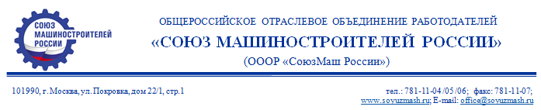
Исх № 370-Р  От 20.09.2017 г | Ректору  Юго-Западный государственный университет  С.Г.ЕМЕЛЬЯНОВУ

Уважаемый Сергей Геннадьевич!

Приглашаем Вас и Ваших коллег принять участие в деловых и обучающих мероприятиях II Российского конгресса лидеров производительности (с 2006 по 2015 г. – Российский Лин-форум), который пройдет с 13 по 16 ноября в Москве при поддержке Министерства экономического развития.
Конгресс – крупнейшая федеральная площадка обмена передовым опытом и знаниями в области развития производственных систем и бережливого производства.
В ПРОГРАММЕ:
14 НОЯБРЯ: Мастер-класс А. Баранов «Как настроить систему для достижения амбициозных целей. Хосин Канри». Мастер-класс Герт Хаар-Йоргенсен «Три уровня повышения производительности». Мастер-класс Дэниел Абрантес, ИКЕА, Дания «Архитектура, обеспечивающая успех изменений». Открытый чемпионат России по производительности труда. Экскурсии на образцовые предприятия Москвы и Московской области.
15 НОЯБРЯ: Конфереция. Выступление представителей власти, ведущих мировых экспертов и директоров успешных компаний по ключевым направлениям эффективности. Среди докладчиков: Олег Фомичев, заместитель Министра экономического развития Российской Федерации, Паскаль Деннис, (Lean Pathways, Канада); Дэниел Абрантес (Икеа, Швеция); Майкл Вейдер (ГК Оргпром, США- Россия); Пол Эйкерс (FastCap, США); Эрван Дегрез (Siemens, Германия). Конкурс «бережливых» проектов; Церемония награждения победителей Конкурса на Кубок Гастева 2017.
16-17 НОЯБРЯ: Мастер-классы российских и международных экспертов. Семинар «Как интегрировать усилия службы качества и отдела бережливого производства для устойчивого роста производительности». Тренинг «Повышение производительности труда через подготовку линейных руководителей. TWI». Тренинг «Как повысить производительность с помощью средств визуального контроля». И другие. Следите за обновлением программы на сайте.
Ежегодно в конгрессных мероприятиях принимают участие от 250 до 550 руководителей таких компаний как: «РЖД», «Оборонпром», «Сбербанк России», «Росатом», «НЛМК», «Уралвагонзавод», Татнефть, ТГК-1, «Группа ГАЗ», «КАМАЗ», «Корпорация «Иркут», «ЕвразХолдинг», «Русские краски», «Холдинг МРСК», «Технониколь», «Энергомера», «Балтика», предприятия малого и среднего бизнеса и многие другие.
Для членов Союза машиностроителей России скидка на регистрацию – 10 %. Зарегистрировать участников и делегации можно на сайте Конгресса http://productivity2017.ru и по тел. 8 800 2000 915 (вн. 1010).
Приложения:

С уважением,  Заместитель  Исполнительного директора | 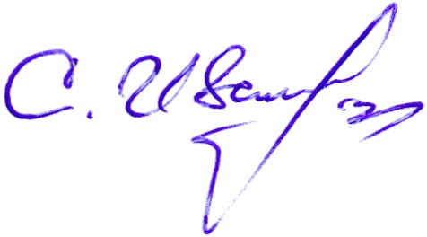 | С.В. Иванов

II РОССИЙСКИЙ КОНГРЕСС ЛИДЕРОВ ПРОИЗВОДИТЕЛЬНОСТИ
14 ноября, вт. | СОВМЕСТНОЕ ОТКРЫТОЕ ЗАСЕДАНИЕ  Общественно-делового совета по Приоритетной программе Правительства РФ «Повышение производительности труда и поддержка занятости» и Наблюдательного совета Конкурса на Кубок им. А. К. Гастева | МАСТЕР-КЛАСС  Три уровня повышения производительности  Вед. Герт Хаар-Йоргенсен |  | ОТКРЫТЫЙ ЧЕМПИОНАТ  РОССИИ  по производительности труда  13-14 НОЯБРЯ |  | ЛИН-ЭКСКУРСИЯ  Инженерный центр AIRBUS в России  Н. В. Гливенко  Руководитель проектного офиса, Лин-лидер Ecar, Airbus |  |  | ЛИН-ЭКСКУРСИЯ  на предприятие машиностроения  МАСТЕР-КЛАСС  Эффективный директорский обход  Вед.: А. Зырянов
МАСТЕР-КЛАСС
Архитектура, обеспечивающая
успех изменений

Вед.: Дэниел Абрантес, ИКЕА, Дания
15 ноября, ср. | ПЛЕНАРНАЯ СЕССИЯ  «ПОВЫШЕНИЕ ПРОИЗВОДИТЕЛЬНОСТИ ТРУДА: ЛУЧШИЕ УПРАВЛЕНЧЕСКИЕ ПРАКТИКИ»
 | СЕССИЯ  Операционная эффективность:  секреты лидеров | ПАНЕЛЬНАЯ  ДИСКУССИЯ  Формирование  культуры высокой производительности |  | СЕССИЯ  LeanMed: опыт старта программ преобразований в медицине |  |  | КОНКУРС БЕРЕЖЛИВЫХ ПРОЕКТОВ  в рамках Конкурса  на Кубок им. А. К. Гастева
 |  | СЕССИЯ  Бережливые инвестиции:  вкладывать с умом |  | КРУГЛЫЙ СТОЛ  Бережливое обеспечение качества жизни
 | Фуршет с награждением призеров Чемпионата и лауреатов Конкура лидеров производительности на Кубок им. А. К. Гастева.
16 ноября, чт. | СЕМИНАР  Как интегрировать усилия службы качества и отдела бережливого производства для устойчивого роста производительности  Вед.: В. Трошин, Д. Стюхин | МАСТЕР-КЛАСС  Как настроить систему для достижения амбициозных целей. Хосин Канри  Вед.: А. Баранов,  В. Пупков  16-17 НОЯБРЯ | ТРЕНИНГ  Повышение производительности через подготовку линейных руководителей. TWI  Вед.: Д. Высочий  16-17 НОЯБРЯ |  | МАСТЕР-КЛАСС  Управление разработкой новых продуктов по методологии SCRUM и AGILE. Опережающий Кайдзен.  Вед.: Е. Харитонов* |  |  | ЛИН-ЭКСКУРСИЯ  В распределительный центр ФТС «Пятерочка»*  ТРЕНИНГ  Как динамично повысить производительность с помощью средств визуального контроля?  Вед.: Майкл Вейдер (США)  16-17 НОЯБРЯ
17-21 ноября | КАЙДЗЕН-ТУР В ИЗРАИЛЬ  Бережливые подходы в управлении производительностью в условиях предельно ограниченных природных ресурсов.  Посещение заводов: Kennametal, Plasson, Vishay

